**Тема урока**: **Традиции белорусской школы. Чтение**

**Тип урока**: урок развития навыков чтения

**Вид урока**: традиционный

**Формы работы:** индивидуальная, коллективная, парная

**Цель**: развитие навыков изучающего чтения по теме «Школа»

**Задачи:** *образовательная:* создать условия для развития навыков говорения на основе прочитанного текста посредством совершенствования лексических и грамматических навыков;

*воспитательная:* содействовать развитию интереса к изучению иностранного языка;

*развивающая:* создать условия для развития коммуникативных навыков через разнообразные виды речевой деятельности.

**Прогнозируемый результат**: предполагается, что в конце урока учащиеся смогут применить полученные знания, умения и навыки в устной и письменной речи.

**Оборудование**: мел, доска, мультимедийная презентация

**Дидактическое оснащение:** учебник «English -8. Student’sbook»; рабочая тетрадь «Workbook-8, 1».

**ХОД УРОКА**

1. **Мотивационно-целевой этап**

- введение в иноязычное общение: *Good afternoon, pupils! How are you today? Who’s on duty today? Who’s absent?*

*Look at the video and say what do you think about the topic of our lesson?*

- речевая зарядка*: Let’s play a game. Guess the topic of our lesson: o, h, l, c, o, s, n, d, r, l, s, a, I, t*

- объявление темы урока, постановка целей и задач

**2.** **Операционно-деятельностный этап**

Развитие навыков изучающего чтения

Предтекстовый этап

- Exercise 1a, page 53. What is a tradition? Choose the correct definition.

- Exercise 1b, page 53. Do you have any traditions at your school? Can you name three?

- Exercise 2a, page 54. Look at the photos showing school traditions in Belarus. Match the photos to the events.

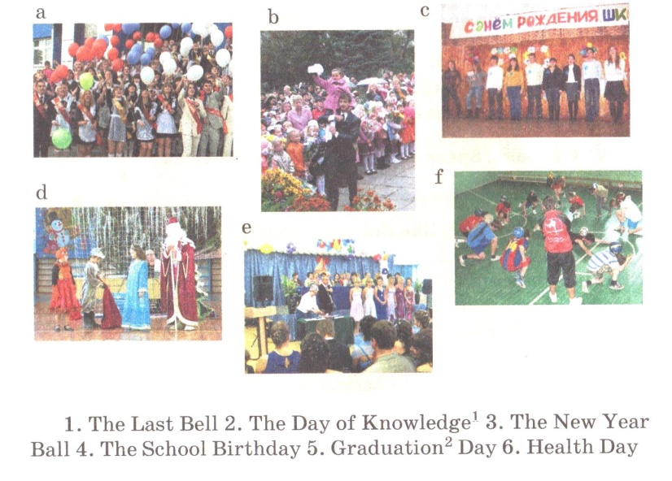

**Текстовый этап**

- Exercise 2b, page 54. Put the parts of the text in the correct order and read about a school tradition in Belarusian schools.

**Послетекстовый тап**

- Exercise 2c, page 55. Answer the questions.

- Exercise 3, page 55. What do they do at these events? Match the traditions and the activities.

- Exercise 2a, page 39 (wb). Complete the grid about special days in Belarus.

- Exercise 2 b, page 40 (wb). Guess the riddle. What shool tradition is it? Write the prepositions at, about, in, on, to, of

**Физкультминутка**

- Exercise 4, page 56. Maxim, Alesya’s friend from Belarus, answers questions about his favourite school tradition. Match the reporter’s questions to his answers.

- Exercise 5, page 56. Work in pairs. Ask and answer about your favourite school traditions.

**3.Контрольно-коррекционный этап**

*-* этап контроля и самоконтроля: *Answer the questions*

- этап коррекции знаний

**4. Этап информации о домашнем задании**: *Open your record-books and write down your hometask.* Exercise 2c, page 40 (wb). Make up a riddle about another tradition or special day. Follow the plan.

**5. Рефлексивно-оценочный этап**

*-* этап подведения итогов занятия: Your marks are…

Положительная отметка. *I’m satisfied with you rworktoday. Your answers were full and nice. You were active during the lesson. You have 8 (9.10).*

Нейтральная отметка. *Your work was good, but not enough. You should read more (learn the words, translate the text). You have 6 (7).*

Негативная отметка. *Your work was weak. You should be more attentive, active. Unfortunately, you have 3 (4,5).*

- этап рефлексии

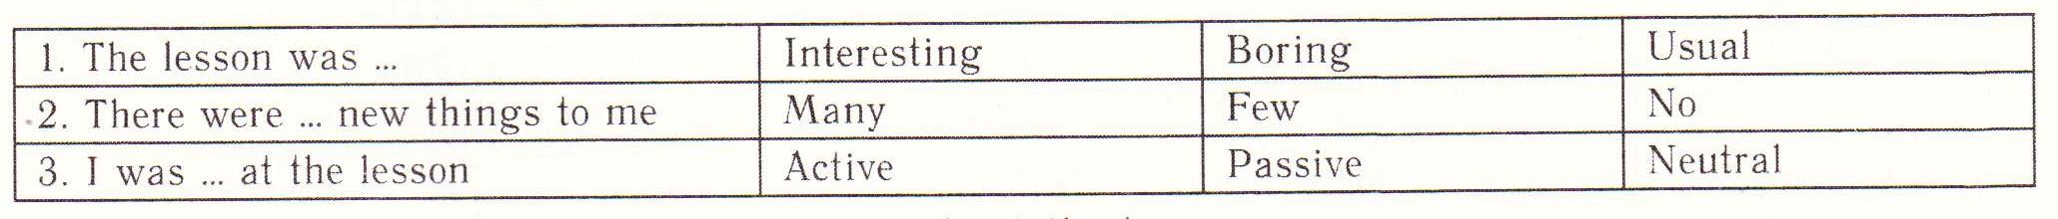

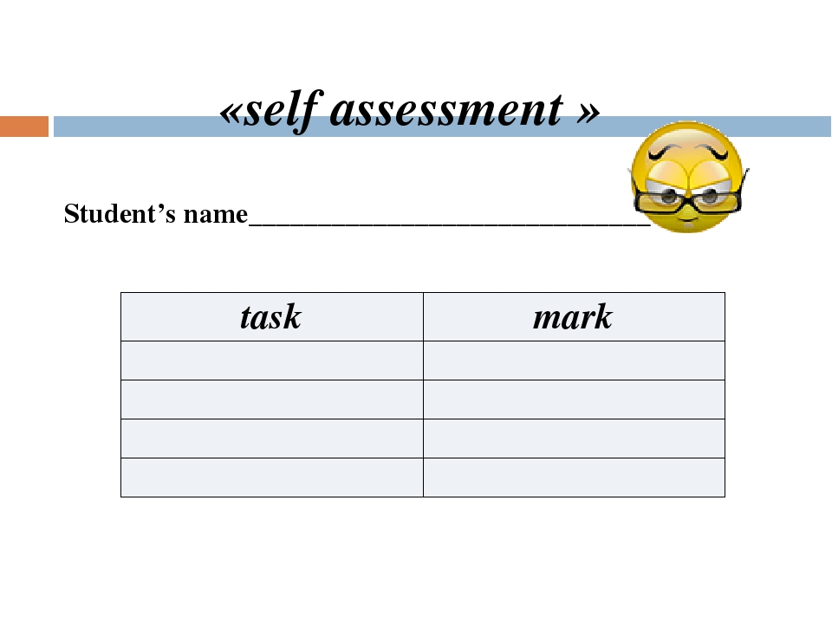

|  |  |
| --- | --- |
| Task | Mark |
|  |  |
|  |  |
|  |  |
|  |  |
|  |  |
|  |  |
|  |  |



|  |  |
| --- | --- |
| Task | Mark |
|  |  |
|  |  |
|  |  |
|  |  |
|  |  |
|  |  |
|  |  |



|  |  |
| --- | --- |
| Task | Mark |
|  |  |
|  |  |
|  |  |
|  |  |
|  |  |
|  |  |
|  |  |